LUIGI CIMARRA

I COMMITTENTI DEL LITOSTRATO
DI SANTA MARIA DI CASTELLO

Notula su alcuni antroponimi cornetani dei secc. XII-XIII

La vetusta chiesa di S. Maria in Castello, oltre a costituire uno degli edifici sacri più insigni della Tuscia per il suo notevole impianto costruttivo, custodisce un vero e proprio thesaurus inscriptionum, cioè un cospicuo lapidario formato sia da testi epigrafici che commemorano l’esecuzione dei lavori, in essa portati in ordine di anni a compimento, o che attestano eventi importanti per la comunità cornetana dei secoli XII e XIII, sia da quelli incisi su materiali di spoglio, di varia epoca e provenienza, che sono stati riutilizzati per impreziosire di marmi il tempio e per realizzare il policromo litostrato musivo1.
Su queste sparse testimonianze il contributo più completo rimane tuttora quello che nel 1875 Giovan Battista De Rossi pubblicò nel «Bullettino di Archeologia Cristiana», dopo aver riunito una silloge di oltre 150 iscrizioni, tra le quali una etrusca, sei latine d’epoca imperiale, una tabula lusoria, infine una «massa di minuzzoli» di epitaffi paleocristiani2.
Il De Rossi non si limitò ad illustrare le lapidi antiche (romane e paleocristiane), cercando di integrare quelle frammentarie e precisarne la cronologia, sulla scorta di sicuri elementi di raffronto (sincronismi, formule peculiari, presenza di simboli, elementi linguistici e stilistici)3, ma ampliò ulteriormente lo studio, includendovi due paragrafi sui marmorari romani, nei quali, con l’apporto di dati attendibili, chiarificò la composizione e la genealogia di alcune famiglie di artefici che operarono nel Lazio e nelle regioni limitrofe.
Tra l’altro sottopose a revisione i testi relativi all’esecuzione dei singoli lavori, correggendo i vistosi errori di lettura e di interpretazione, nei quali prima di lui Cesare Promis era incappato.
Tra l’altro: il Promis, fraintendendo l’iscrizione che contorna il disco sinistro sull’architrave del portale principale, aveva trascritto RANIERI. IOHS. PERVSINVS, che il De Rossi rettificò in Andreas Ranieri Iohannes Petrus idem, dimostrando l’infondatezza del fuorviante etnonimo Perusinus e restituendo l’esatta clausola metrica4;
il Promis aveva identificato come autore del mosaico che orna il pavimento Massarius Donnaincasa, che risulta essere a buona ragione uno dei committenti dell’opera5.
Nel secondo caso l’«abbaglio» del Promis appare con maggior evidenza, se si considera, come il De Rossi fece già notare, che nell’elenco dei nomi compaiono alcune donne, le quali difficilmente potrebbero ascriversi nel novero degli artefici, e aggiuntivamente che nella chiusa di una delle iscrizioni ricorre la formula fieri fecerunt, che si addice piuttosto ai committenti, se non dell’intero pavimento, almeno della platea rettangolare rialzata, che delimita la parte della navata centrale antistante il presbiterio rispetto al resto della chiesa.
In una prospettiva sociologica la presenza di questi nomi assieme a quelli che compaiono nelle altre iscrizioni medievali conferma – come ha ben evidenziato Joselita Raspi Serra – il valore emblematico che la chiesa assume per la comunità cittadina: «il monumento si identifica con la città, la città con il monumento: interessi politici, economici, sociali si fondono». Anzi, per continuare nella citazione, «l’edificio di Santa Maria di Castello che doveva, con probabilità, assolvere anche il compito di evidenziazione nel territorio della forza politica e commerciale di Corneto, dimostra anche il raggiungimento da parte del Comune di un’economia urbana, risultato anche del conglobarsi di ceti diversi, provenienti dalla campagna, dalla pubblica amministrazione, dal commercio che poteva ormai programmare uno sviluppo edilizio dettato non solo da esigenze immediate»6.
I primi tre testi, che contengono soltanto elementi onomastici, sono incisi sulle varie fasce marmoree che compongono le rotae e gli altri ornati musivi davanti all’altare maggiore; il quarto invece si trova sul gradino che delimita, rispetto alla navatella sinistra, la platea:
1a – Massarius Donnaincasa
1b – Meldina A(n)g(e)l(i).
1c – Rainerius Alonis.
2- + Taccon(us) et Trastollenza h(oc) op(us) fieri fecer (unt).

Le iscrizioni, pur nella loro essenzialità, forniscono un gruzzolo di antroponimi, elementi preziosi per l’analisi onomastica che ci proponiamo di svolgere7, convinti come siamo, secondo il magistero di Arrigo Castellani, che: «[…] le nostre conoscenze dell’italiano preletterario si fondano, in gran parte, sulle attestazioni di nomi di persona e di luogo offerti dalle carte latine medievali. I toponimi interessano soprattutto per il periodo più antico, gli antroponimi soprattutto per il periodo posteriore al Mille (periodo nel quale si diffondono numerose formazioni soprannominali e augurative)»8.
Anche per i nomi dei personaggi memorati siamo debitori al De Rossi per altre preziose indicazioni:
Egli segnala che Massarius è documentato nell’onomastica locale: è il nome di uno dei boni homines presenti nel 1083 alla stipula dell’istrumento relativo al monastero di S. Maria de Minione9.
Collega per raffronto il patronimico Alonis con un più antico Alo judex, che sottoscrisse i placiti della contessa Matilde in Corneto negli anni 1080 e 111110.
A proposito di Rainerius avverte che era «nome allora volgarissimo nella Tuscia» e per Corneto cita Raynerius Gerzonis di un documento del 111111.
Ma a questo punto, per procedere oltre nella disamina, occorre stabilire un termine cronologico di riferimento, seppure approssimativo: secondo il De Rossi l’esecuzione del mosaico del pavimento deve collocarsi nell’ultimo scorcio del XII secolo o tuttalpiù agli inizi del seguente, datazione che viene concordemente accettata dagli studiosi, che si sono occupati successivamente del monumento, e che sarebbe convalidata anche dai caratteri paleografici delle iscrizioni12.

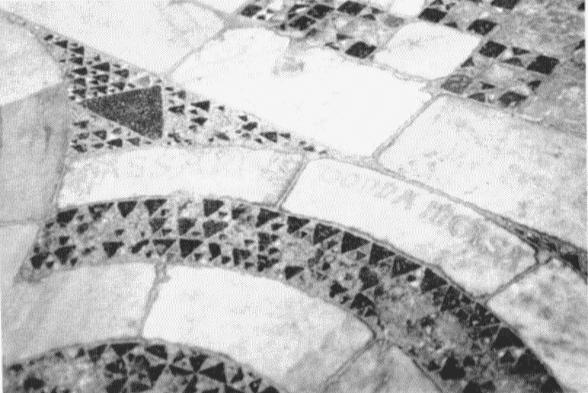
Foto n. 1

Per quanto concerne la resa grafica, è lecito supporre che la iscrizione – arius mimetizzi nella veste esternamente latina l’esito di tipo romanesco – aro (vd. infra nella nota 13 le varianti grafiche in alcuni atti romani: Massarius filius Gizonis / Massarus filius Gizonis); di certo nei due secoli successivi – aro risulta nettamente predominante a Corneto e a Civitavecchia, mentre Viterbo «che agli inizi del Quattrocento ha quasi soltanto – aio si volge ad –aro nella seconda metà del secolo, pur conservando un buon numero di forme primitive»13.
Donnaincasa e Trastollenza, come si arguisce anche dalla forma (-mn > -nn; trans->, -ntia> - nza), sono sentite ormai pienamente come volgari. Ma ulteriori elementi conoscitivi possiamo trarre dall’analisi dei singoli antroponimi:

- Massarius. Il De Rossi individua giustamente in Massarius [foto n. 1] un nome proprio di persona, come comprova di continuità a livello posso addurre un’altra attestazione (Masarius reso con consonante scempia), suggestivamente vicina alla data di realizzazione del mosaico, desumendola da un atto rogato dal notaio ligure Oberto Scriba del Mercato il 6 agosto 1190 (testes Iohannes de Selego, Vegius Marinus de Arenzano et Masarius de Corneto)14.
- Donnaincasa. Se non vi si vuole riconoscere un soprannome, magari affibbiato con intenzione burlesca o ironica, occorrerà pensare ad un matronimico15, cioè ad un nome di donna, che per la sua espressività linguistica si è conservato, rimanendo in retaggio ai figli o ai discendenti come elemento onomastico identificativo. È bene, comunque, precisare che non si tratta di un unicum, poiché il nome risulta documentato nella contermine area toscana: Donnaincasa ritorna in una carta di Passignano (FI) del 1189: Olivieri (et) Bonasiro (et) Marsibilia (et) Donnaincasa uxores eor(um) (App. Passign. Conti, p. 277, n° 47); e in forma leggermente diversa Donnadicasa in un’altra carta di Lucca dell’anno 1196: Donnadicasa filia qd. Gottefredi. È chiaro che nel secondo caso la forma composta non va intesa nell’accezione moderna «donna di casa» = «che ama vivere riparata nella propria casa» o «che accudisce alle faccende domestiche»16; in entrambi gli esempi citati donna conserva ancora il valore dell’antico domina «signora», «padrona».
Include un valore augurativi, al pari dell’alto antroponimo formato con sintagma affine: Benincasa17

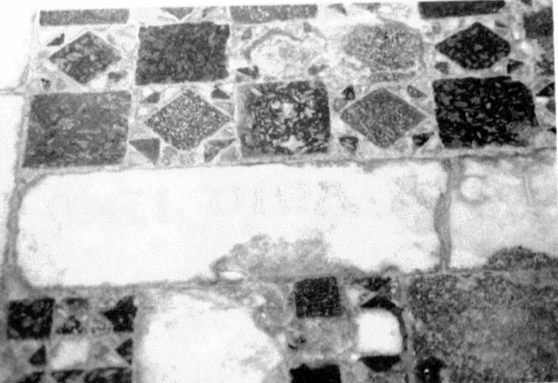
Foto n. 2.

- Melina A(n)g(e)l(i). Documenta l’antichità della forma vezzeggiativo-affettiva [foto n. 2], che si è mantenuta inalterata nell’uso linguistico italiano (vi corrispondono i moderni Angelina, Giuseppina, Franceschina, Andreina, ecc.). Le forme nominali con suffisso – ino / - ina sono piuttosto frequenti in atti e documenti medievali. Tuttavia nei testi epigrafici del Lazio ricorrono anche altre forme suffissate18: ai più noti allocutivi dell’iscrizione di San Clemente (Albertel, Carvoncelle), si può aggiungere Rigetto, nome del devoto benefattore che commissionò l’affresco della Grotta degli Angeli a Magliano Romano (inizi XII secolo)19. Melina è forse da interpretarsi come esito aferetico di Imelda o come ipocoristico di Matelda.

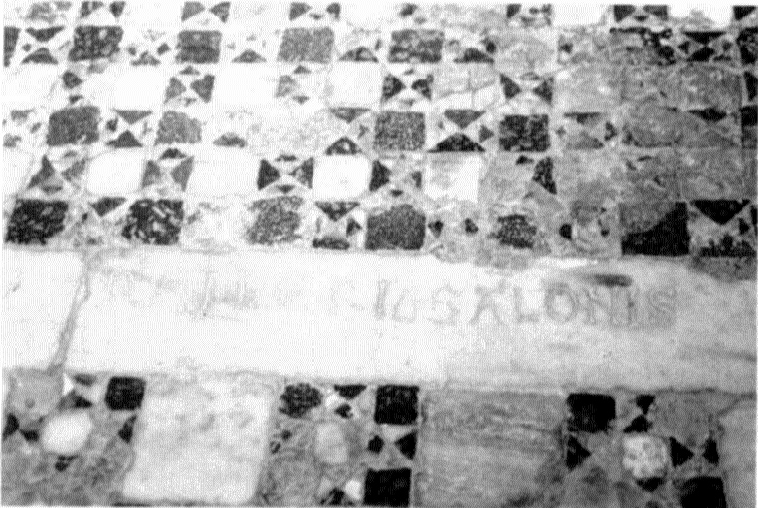
Foto n. 3

- Rainerius Alonis. A Corneto il nome Rainerius [foto n. 3] è attestato fin dagli inizi dell’XI secolo. Uno spoglio dei documenti del monastero di San Salvatore sul Monte Amiata, editi dal Calisse alla fine dello scorso secolo, ce ne offre uno specilegio20.
anno 1014 (doc. LI: raineris filius bronzo; doc. LII, manus raineris, fili bone memorie belizo); a. 1014? 1015? (doc. LIV: mamus anczo, filius bone memorie raineris); a. 1016?-1017? (doc. LVI, manus raineris rogatus me teste subscripsi); anno 1018 (doc. LVIII, Sinu manu raneri, filiu bone memorie bonizo); a. 1191 (doc. LXV: in presentia et testimonio […] Guitti Rainerii de la toncula).
Secondo il Bratto è «nome di origine germanica, […]. Non si trova nel Codice Diplomatico Longobardo. Nei documenti di Farfa e di Cava appare tardi (Larg. 134, a. 945; Reg. 362, a. 957; Cava 1292, a. 1059), sotto la forma Rainerius, che si dimostra non toscana. Lo sviluppo fonetico del secondo elemento del nome indica che è stato introdotto dal nord»21. Anche per la vicina Toscana si registra una varietà di forme volgari: Rainieri, Ranieri, Rinieri, Raneri.
- Alonis. Indica qui un patronimico ormai conguagliato con i nomi latini della terza declinazione (Alo, -nis come Cicero, -onis: Tubero, -onis). In realtà si tratta di un nome di origine longobarda [vd. Brattö, Nuovi studi, p. 20, s.v. Alone, «continuazione del nome germanico Alo (Fm 52, cfr. 79; Ali, 738: Halo), di carattere ipocoristico (Stark, 46). Questo nome si usa non di rado nei documenti longobardi (CDL 68 a. 739 terr. di Lucca: Alloni, 154 a. 761 Lucca: Alo ecc.)»].

Le attestazioni per Corneto risalgono agli inizi del XI secolo:
anno 1004 (doc. XLIV: Ego alone, iudex domni imperatoris, pos tradita rogatus conplebit et redidit); a. 1005? 1006? (doc. LXV [ma: XLV]: idem come sopra); a. 1014 (doc. LI: Belizo filius allones); a. 1191 (doc. LXV: in presentia et testimonio […] Petro Rainerii alonis).
Quest’ultimo documento fornisce un dato estremamente utile per definire la data di esecuzione del mosaico: nel patronimico (Rainerii Alonis) si può riconoscere una piena corrispondenza con il nome del committente che si trova inciso nel marmo.

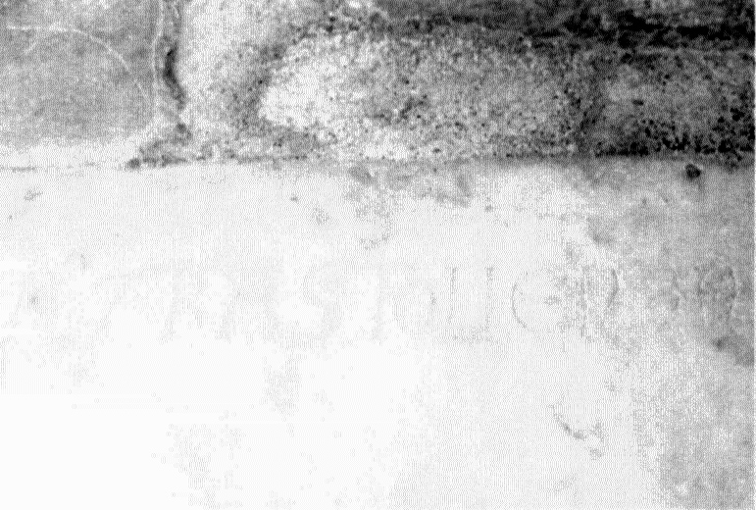
Foto n. 4

- Tacconus corrisponde a Tacco, nome anch’esso di origine germanica (Bianchi, Arch. Glott. X 390), con adeguamento in questo caso alla seconda declinazione latina. Per quanto riguarda l’area in esame, nel R.F. compare una sola volta (V, p. 313, doc. n°1320, a. 1119), mentre predomina la forma scempia Taco, -onis almeno della metà dell’VIII secolo (II, p. 47, doc. n° 38, a. 757, taconis; p. 82, doc. n° 88, a. 773, taco; p. 241, doc. n° 286, a. 845; tacone; p. 243, doc. n° 288, a. 847, taco; p. 249, doc. 285, a. 855; taco; pp. 249-250, doc. 297, a. 856, taco)22.
- Trastollenza. Non sono riuscito fino ad ora a reperire puntuali riscontri [foto n. 4]: tuttavia propendo ad annoverare il nome nel gruppo degli antroponimi astratti di carattere augurativi, cioè che indicano doti di positività o di eccellenza [cfr. per es., i maschili Fidanza (O. Brattö, Nuovi studi, 99), Baldanza (O. Brattö, Studi di antroponimia, 76), Allegranza, Baldoria, Veritade (P. Larson, Glossario, pp. 13, 28, 294) e il femminile Altezza (P. Larson, Glossario, p. 14)].
A conclusione di questa breve nota vorrei aggiungere che riguardo agli studi sull’antroponimia medievale nell’Alto Lazio si aprono nuove prospettive: la pubblicazione di repertori o di regesta chartarum da parte di valorosi studiosi rende finalmente disponibile un copioso patrimonio onomastico, consentendo di avviare anche per il nostro territorio ricerche più raffinate e complesse.23

1 Tra le altre iscrizioni mi preme segnalare quella del 1230, immurata nella parete della navata sinistra: contiene il decreto podestarile con il quale si stabilisce che nell’uso documentario la datazione non segua lo stile ab incarnatione, secondo il calcolo pisano, ma si adotti, secondo la consuetudine della chiesa romana, il sistema a nativitate. Per il diverso calcolo dei due stili, vd. A. Pratesi, Genesi e forme del documento medievale (Roma, Jouvence, 1987, II ed., pp. 126-127). L’uso del calcolo ab incarnatione è documentato a Corneto in rogiti ed atti degli inizi del XIII, vd. P. Supino (a cura di ), La “Margarita Cornetana” Regesto dei Documenti, Miscellanea della S.R.S.P., Roma, 1969, p. 3; F. Guerri, Intorno ad un’epigrafe di S. Maria di Castello in Corneto Tarquinia, in Scritti vari di Filologia in onore di Ernesto Monaci, Roma, 1901, pp. 179-184.
2 G. B. De Rossi, Il pavimento di Santa Maria in Castello in Corneto-Tarquinia, in B.A.C., VI, 1875, serie II, pp. 85-131 (in particolare le pp. 123-124); vd. anche: L. Dasti, Notizie storiche e archeologiche di Tarquinia e Corneto, Sala Bolognese, A. Forni Ed., 1974 (rist. fotostatica dell’ediz. 1910), p. 174; R. Pardi, La chiesa di S. Maria in Castello dalla fondazione alla consacrazione, in “Bollettino S.T.A.S.”, anno 1975, pp. 10-30; M. Augusta, Chiesa di Santa Maria in Castello in Tarquinia, Analisi Storico-Critica. Anno 1983, in “Bollettino S.T.A.S.”, anno 1991, p. 188).
3 G. B. De Rossi, art. cit., p. 88 : «La prima scelta, che in questa massa di minuzzoli faremo, sarà delle date certe consolari e cronologiche». Tra i simboli ricorrenti l’archeologo prende in esame per i testi paleocristiani la croce monogrammatica, il monogramma costantiniano, uccelli, rami di palma o di ulivo, la botte.
4 C. Promis, Notizie epigrafiche degli artefici marmorari romani dal X al XV secolo, Torino, 1836. Il De Rossi (art. cit., par. III, p. 117) fornisce l’esatta lettura : «Nel disco di mezzo e nell’ultimo a sinistra in nessi e gruppi di lettere difficili a decifrare, si legge: Iussit hoc aurari Corneti Consuquelatus / scilicet Andreas Ranieri Ioannes Petrum idem. Non mi fa meraviglia, che il Promis abbia notato i soli ultimi nomi e in modo tanto fallace. Le lettere sono minute, complicate; dalla piana terra male si discernono; ho dovuto salire sopra una scala per certificarne la lezione […]. Così se ne va in fumo il Ranieri perugino marmorario ed artista di scuola cosmatesca».
5 C. Promis, op. cit., p. 12. Non ci pare accettabile neppure l’ipotesi avanzata da A. Kingsley Porter (Lombard Architecture, London, 1915-1917, II, pp. 349-362), che riconosce in Massarius l’incaricato a soprintendere alle opere come nelle grandi cattedrali del Nord. Le iscrizioni, oggetto della presente nota, sono registrate anche in raccolte manoscritte curate da eruditi locali: 1 – Raccolta / d’iscrizioni lapidarie / ed altre degne di memoria / esistenti in Corneto / riunite per cura / di / Pietro Falzacappa; 2 – Iscrizioni Lapidarie / delle / chiese di Corneto. Tarquinia / raccolte / dal Sac. Carlo Scoponi / 1910. In particolare nella prima silloge le singole parti vengono riportate in trascrizione figurativa: p. 42 n° 74 + Taccon(us) et Trastollenza h(oc) op(us) fieri fecer(unt) (con annotazione a margine: Navata di S. Uomobono / nel gradino); p. 42 n°80 Rainerius Alonis (con ann. a m.: Dallo scalino alla Confessione); p. 45 n° 97 Massarius (con ann. a m.: terza rosa davanti l’altar maggiore); p. 46 n° 99 Medina. Ag. L (con ann. a. m.: come sopra, idest: dalli Gradini alla Confessione); p. 77 n° 187 Massarius… donna in casa (con ann. a m.: Rosone avanti l’altar / maggiore scritta in / semicircolo).
6 J. Raspi Serra, La Tuscia Romana, Milano, Electa Editrice, 1972, pp. 29-30.
7 La nostra analisi sarà limitata ai soli antroponimi che figurano nelle iscrizioni citate, tralasciando quelli [ad es.: Panvinum, Buccavitelli, Ursus], che ricorrono nelle altre lapidi, murate nella facciata e all’interno della chiesa.
8 A. Castellani, Antroponimia medievale e storia della Lingua Italiana [1961], in “Saggi di linguistica e filologia italiana e romanza [1946-1971]”, Roma, Salerno Editrice, MCMLXXX, tomo I, p. 457.
9 R.F. V, doc. n° 1078, anno 1083, pp. 73-74. Sempre in R.F. V, p. 264 si trova Et aliud petium quod tenet Caracausa… a secondo Massarus. In R.F. il nome ricorre anche al femminile Massara (V, doc. n° 1235, anno 1045, p. 221).
10 R.F., V, doc. n° 1049, anno 1080, pp. 49-50; V, doc. n°1216, anno 1111, pp. 206-207. Ma un Belizo filius Alonis iudicis si ritrova ad annum 1046 (R.F., V, doc. n° 1236, pp. 221-222). Inoltre un Iohannes filius Alonis e un Teuzo filius Alonis compaiono ancora ibidem, V, a-m, pp. 264-265.4. Allo (var. Alo) è comunque un antroponimo largamente attestato nei documenti medievali del Lazio [G. Savio, Monumenta onomastica Romana Medii Aevi (X-XII sec.), Roma, Il Cigno Galileo Galilei, 1999, I, nn. 005861-005910].
11 L’antroponimo Rainerius risulta saldamente attestato nella comunità cornetana come si desume da altri documenti: Iohannes vicecomes, et Rainerius castaldius… isti de Cognito (anno 1017; R.F. III, doc. 505, pp. 215-216; I placiti del Regnum Italiae. A cura di C. Manaresi, Roma, 1955-1969, vol. II, p. II, n° 297, pp. 588); Ego Buccutius de Portu Veneris naulizo vobis [...] et Rainerio, omnes de Corneto bucium meum (anno 1225; A. Palmucci, I rapporti di Genova e della Liguria con Corneto e l’odierno Alto Lazio nei notai liguri dal 1186 al 1284, in ‘Bollettino della S.T.A.S.’, anno 1995, p. 30, n° 18). Per Viterbo, Raynerius ricorre in atti del XII secolo (vd. C. Buzzi, Il “Catasto” di S. Stefano di Viterbo, a cura di C. B., Miscellanea della S.R.S.P., vol. XXIX, Roma, 1988, doc. n. I [a. 1127], pp. 4-5; doc. n. II [a. 1160], p. 6. Nel periodo 1211-1394 la forma Rainerius con la variante grafica Raynerius risulta in netta prevalenza rispetto all’altra Ranierus (C. Buzzi, Il ‘Liber quatuor clavium” del Comune di Viterbo, Istituto Storico Italiano per il Medio Evo, Fonti per la storia d’Italia, Regesta Chartarum 46-47, Roma, 1998, voll. 2, indice).
12 Riguardo alla datazione del pavimento mi sembra dirimente l’osservazione del De Rossi (op. cit., p. 121): “La chiesa fu con grande solennità consacrata nell’anno 1208 da un concilio di vescovi della Tuscia a quell’uopo invitati. L’insigne memoria, che ne fu incisa in marmo, è divulgata per le stampe. Mi sembra chiaro, che il pavimento doveva essere fatto, quando a tanto solenne dedicazione del loro tempio i Cornetani invitarono dodici vescovi”. Ulteriori elementi offre il dato paleografico: nelle iscrizioni compaiono caratteri (soprattutto le minuscole) già decisamente gotici, che orientano verso la fine del XII secolo. A sostegno della cronologia intervengono, infine, alcuni rilievi sulla struttura edilizia (E. Parlato – S. Romano, Italia romanica, Vol. 13, Roma e il Lazio, Milano, Jaca Book, 1992, p. 263).
13 A. Castellani, L’area della riduzione di “Ri” intervocalico a “i”, in ‘Saggi di Linguistica…’ cit., pp. 429-430 e p. 433.
14 A. Palmucci, art. cit., p. 24, n° 3. Per Massarius come nome proprio di persona vd. ess. dei secc. XI-XII in Glossario Diplomatico toscano avanti il 1200, Studi sull’italiano preletterario (a cura di P. Larson. Stockholms Universitet Institutionen för franska och italienska, 1996, p. 174, s.v. massaio; pp. 174-175, s.v. massaia); ess. ducenteschi toscani di Massaio, in Nuovi studi di antroponimia fiorentina (a cura di O. Brattö, Stockholm, Almqvist & Wiksell, 1955, “Romanica Gothoburgensia”, 1, p. 157; vd. anche p. 150, s.v. Manente). Numerose le attestazioni relative all’area romana, che si ricavano dai tabularia, vd.: a. 1066 (Ecclesiae S. Mariae in Via Lata Tabularium Partem secundam… Edidit Ludovicus M. Hartmann, Vindobonae, sumptibus Adolphi Holzhausen, MCMI, vol. II, doc. LXXXXIIII, p. 15): Masaro a Trantibere, a. 1073: a tertio vinea de Massaro (ibid., doc. LXXXIX, p. 20); a. 1069 (P. Fedele, Carte del monastero dei SS. Cosma e Damiano in Mica Aurea, A.S.R.S.P., XII, 1899, fasc. III-IV, doc. LXIV, p. 395): + Maxarus v(ir) h(onestus); a. 1074 (ibid., doc. LXXVI, p. 408): Massaro, testis, a. 1079 (ibid., doc. LXXXVIII, p. 427): Massarius filius Gizonis de Marino, testis; a. 1119-1120 (P. Fedele, Tabularium S. Mariae Novae ab. an. 982 ad an. 1200, A.S.R.P., XXV [1902], fasc. III-IV, doc. XXXIX, p. 171) Benecasa de Maxaro, testis; a. 1188 (P. Fedele, Tabularium S. Mariae Novae, cit., A.S.R.S.P. XXVI [1903], fasc. I-IV, doc. CXXX, p. 82): […] Iohannes de Massaro […], testes. Per la Sabina e il Lazio settentrionale in genere vd. voll. IV-V del R.F. (Il regesto di Farfa compilato da Gregorio di Catino e pubblicato… a cura di I. Giorgi e U. Balzani, Roma, 1879-1914), nei quali la forma Massarus ricorre varie volte in docc. dei sec.. XI e XII. A Viterbo Massarius è citato in un atto del 1312: iuxta rem Massarii (C. Buzzi, Il “Catasto” di S. Stefano cit., doc. n. LXV, p. 175, r. 11). La corrispondente forma femminile Massaria compare a Viterbo in alcuni atti del Liber quatuor Clavium (vol. I, doc. n° 360, anno 1243, p. 403: domina Massaria, uxor quondam Mancie; vol. II, doc. n° 419, anno 1273, p. 504: Laurentius Mannuli donavit domine Massarie filie sue emancipate). L’antroponimo ricorre frequentissimo in atti e documenti laziali del Medioevo (Monumenta onomastica, cit., III, nn. 08761-08994, Massarius, Massarellus, Massarus e corrispondenti femminili).
15 Larson, Glossario Diplomatico, cit., p. 106, col. 2, s.v. donna di casa. Il valore di ‘signora’ si mantiene anche nell’altro nome Sempredonna (ibid., p. 256, col. 1, s.v. sempre).
16 Per l’accezione moderna di ‘donna di casa’, vd. D.E.L.I., 2, p. 361, s.v. donna G.D.L.I., IV, p. 948, col. 2, s.v. donna (4) ‘che ama la vita casalinga, tutta dedita alla cura della famiglia, alle faccende domestiche’. Per significato di ‘signora’, ‘padrona’ che ricorre nel composto vd. ibidem, IV, p. 948, col. 2, s.v. donna (6) con esempi di vari secoli.
17 “Nome di carattere augurativi che per il significato si avvicina ai nomi del concetto di Benvenutus” [O. Brattö, Studi di antroponimia fiorentina. Il libro di Montaperti (An. MCCLX), Göteborg, 1953, Elanders Boktryckeri Aktiebolag, p. 87, s.v. Benincasa]. L’antroponimo risulta documentato anche a Viterbo in un atto del 1160: Grugamonte Leonis Benencase filius (C. Buzzi, Il “Catasto” di S. Stefano cit., doc. n. II, p. 7). Nel Liber quatuor clavium l’antroponimo Beneincasa ricorre solo due volte rispetto a Benencasa (circa 50 volte).
18 Il nome Meldina è attestato anche a Viterbo in un atto del 1234 (Liber quatuor clavium, vol. I, doc. n° 314, p. 344: Gualfreduccius murator de Plano Scarlani una cum uxore sua Meldina). Il repertorio Monumenta Onomastica cit. (III, p. 1052, n° 089016) documenta un altro caso databile all’anno 1200 (Melina – madre puerili Rolandi – moglie di Rainerius de Monteclello). Nel XVI sec. si ritrova ormai come nome della protagonista in una novella dello Straparola (Le piacevoli notti, Bibl. degli Scrittori d’Italia degli ed. Laterza. Reprint. a cura di M. Pastore Stocchi, Bari, 1975, vol. I, p. 67, notte II, novella I: fece venir a sé la poverella e terza sua figliola, Meldina per nome chiamata).
19 F. Hermanin, La grotta degli Angeli a Magliano Pecorareccio, in ‘Bullettino della Società Filologica Romana’, Roma, 1903, 4, pp. 45-55; P. Chiricozzi, Magliano Romano, Roma, Tip. P.U.G., 1980, pp. 65-80 (fig. 28, p. 76).
20 C. Calisse, Documenti del monastero di San Salvatore sul Monte Amiata riguardanti il territorio romano (secoli VIII-IX), in A.S.R.S.P., vol. XVI (1893), fasc. III-IV, pp. 289-345 ; vol. XVII (1894), fasc. I-II, pp. 95-195. In particolare per le citazioni dei documenti: [vol. XVI] doc. XLIV, pp. 335-336; doc. XLV, pp. 337-338; [vol. XVII] doc. LI, pp. 98-100; doc. LII, pp. 101-102; doc. LIV, pp. 105-106 ; doc. LVIII, pp. 112-113 ; doc. LXV, pp. 120-121.
21 O. Brattö, Studi di antroponimia fiorentina, cit., pp. 180-181, s.v. Rinieri. Sulla intera questione relativa ai nomi composti con ragin- vd. A. Castellani, Nomi fiorentini del Dugento, in ‘Saggi di linguistica…’, cit., tomo I, pp. 492-501 e NTF pp. 110-114.
22 O. Brattö, Nuovi studi, cit., pp. 202-203, s.v. Tacca.
23 Ad esempio, una sommaria spigolatura della ‘Margarita Cornetana’ fornisce un tesoretto di nomi propri di persona e soprannomi; ne emerge una varietà davvero notevole di forme sulle quali poter esercitare l’analisi linguistica: p. 51 n° 1: Niccolò Ammaçagata; p. 56, n° 6: Iacopo Faceleascia, Giliozzo Bondie, p. 57 n° 6: Simone Capudeluççu, p. 59, n° 10: Cenzo di Pietro Scalça, p. 61, n° 12: Pannicello Falecorde, p. 67, n° 17: Crescio Malafarina, p. 91, n° 50: Boncambio, Angelo Stancalcervos; p. 97, n° 63: Goccio di Francesco Voccabella; p. 104, n° 76: Iacopo çappitella; p. 115, n° 94: Ventura Bondimmani.

